ICS 35.240.60
CCS V 07

T/CIE XXX-2024

团体标准

数字人民币民航领域应用规范 第3部分：红包应用规范
E-CNY application specification in civil aviation-Part3:Red packet Standards
（征求意见稿）

2024-XX-XX发布 2024-XX-XX实施
中国电子学会 发 布
目录
前 言 3
标准名称 4
1 范围 4
2 规范性引用文件 4
3 术语和定义 4
4 数字人民币红包主要业务流程 6
4.1 数字人民币红包业务架构图 6
4.2 数字人民币红包业务流程图 6
4.3 数字人民币红包状态图 7
5 数字人民币红包主要接口 8
5.1 公共数据元素 8
5.2 红包活动设定接口 14
5.3 红包发放接口 15
5.4 红包查询接口 15
5.5 白名单设置接口 16
参考文献 17

前 言
本文件按照GB/T1.1-2020《标准化工作导则 第1部分：标准化文件的结构和起草规则》的规定起草。
请注意本文件的某些内容可能涉及专利。本文件的发布机构不承担识别专利的责任。
本文件由中国电子学会提出并归口。
本文件起草单位：中国民航信息网络股份有限公司。
本文件起草人员：张永旺、李雄清、费笑峰、张素娟、张志丹、李泓哲。

数字人民币民航领域应用规范
第3部分：红包应用规范
- 范围
本文件规定了数字人民币红包在民航线上销售领域应用时的信息交互标准。
包括数字人民币钱包状态查询、红包发放、红包使用明细查询、红包发放异步通知等接口规范。
本文件适用于民航领域线上销售系统关于数字人民币红包相关功能的信息交互。

- 规范性引用文件
下列文件中的内容通过文中的规范性引用而构成本文件必不可少的条款。其中，注日期的引用文件，仅该日期对应的版本适用于本文件；不注日期的引用文件，其最新版本（包括所有的修改单）适用于本文件。
GB/T 18764-2002 民用航空旅客运输术语
GB/T 42015-2022 信息安全技术网络支付服务数据安全要求

- 术语和定义
GB/T18764-2002、GB/T 42015-2022界定的以及下列术语和定义适用于本文件。
  - 旅客定座记录 passenger name recorder（PNR）
旅客的旅行申请记录，包括使定座申请能够被接受定座的航空公司和联运航空公司处理和管理的所有必要信息。
[来源：GB/T 18764-2002, 定义6.4.6]
  - 电子客票 Electronic Ticket(ET)
普通纸质客票的一种电子映像，是传统机票的一种替代品。可以实现客票的无纸化存储。电子化的订票、出票、办理乘机手续、登机、结算等过程。
[来源：GB/T 18764-2002, 定义7.1.4]
  - 订单 order
销售商向供应商预订民航产品的电子记录。
注：本文件中订单包含旅客定座记录和电子客票。
  - 网络支付服务 internet payment service
收款方或付款方通过计算机、移动终端等电子设备,依托互联网远传输支付指完成直接或间接货币资金转移的经营活动。
[来源：GB/T 42015-2022, 定义3.1]
  - 网络支付服务平台 internet payment service platform
通过互联网网络为收款方和付款方提供网络支付服务,同网络支付服务账务平台交完成资金划拨的信息系统。
[来源：GB/T 42015-2022, 定义3.2]
  - 网络支付服务用户 internet payment service user
使用网络支付服务的个人或组织,包括收款方和付款方。
注:本文件中简称用户。
[来源：GB/T 42015-2022, 定义3.6]
  - 数字人民币 e-CNY
数字人民币是中国人民银行发行的数字形式的法定货币，由指定运营机构参与运营，以广义账户体系为基础，支持银行账户松耦合功能，与实物人民币等价，具有价值特征和法偿性。
  - 数字人民币收单银行 e-CNY Acquirer Bank
实现数字人民币收单业务的银行。收单业务是指签约银行向商户提供的数字人民币资金结算服务。
  - 数字人民币红包 e-CNY Red Packet
数币红包是利用加密技术保障交易安全，并通过特定算法发行和管理的一种电子形式的红包。它与传统的纸质红包不同，数字货币红包以数字形式存在，可以在电子设备上进行发放、接收和使用。
注:本文所指‌的数字人民币红包是指通过数字人民币发放的现金红包，本文中简称红包。
  - 民航线上销售系统 Civil Aviation Online Sales System
通过互联网实现机票、附加服务等民航领域相关产品线上销售的系统。
注：本文件中，民航线上销售系统包括航空公司电子商务网站、移动APP、全球分销系统、差旅管理平台、机场人工柜台、机场自助服务平台等。

- 数字人民币红包主要业务流程
  - 数字人民币红包业务架构图
在民航领域数字人民币红包发放场景中，涉及的各实体如图1所示。
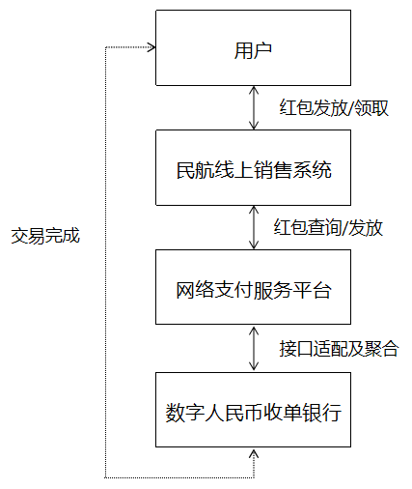
- 数字人民币红包发放业务架构图

  - 数字人民币红包业务流程图
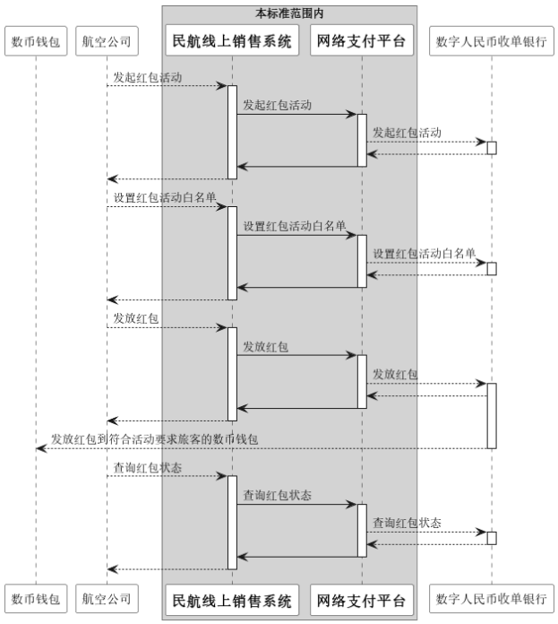
- 数字人民币红包发放流程图

数字人民币红包的业务功能主要包括发起红包活动、设置红包活动白名单、发放红包、查询红包状态等，具体如下：
发起红包活动：描述航空公司后台用户通过民航线上销售系统访问网络支付服务平台发起红包活动。
设置红包活动白名单：描述航空公司后台用户通过民航线上销售系统访问网络支付服务平台，通过设定规则，设置可收取红包的旅客用户白名单。
发放红包：描述航空公司后台用户通过民航线上销售系统访问网络支付服务平台向旅客用户发放红包。
查询红包状态：描述发放红包后，航空公司后台用户通过民航线上销售系统访问网络支付服务平台查询红包活动的红包余额,红包使用明细,红包状态等信息。
  - 数字人民币红包状态图
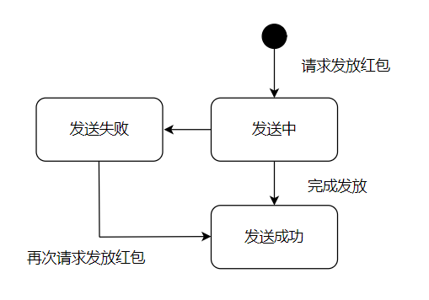
- 红包发放状态图
- 数字人民币红包主要接口
  - 公共数据元素
    - 商户信息
商户信息应至少包括以下内容：
商户标识；
商户号。
渠道类型。
以上各项内容的表示形式如表1所示。
- 商户信息中各项内容表示形式
字段名称 | 建议英文字段 | 类型 | 规则 | 示例
商户名称 | MerchantName | string | 1-20位字符 | CZAIR
商户号 | MerchantID | String | 1-32位字符 | 1640254063956382314
渠道类型 | ChannelType | string | 1-20位字符 | B2C/B2B
    - 货币类型信息
货币类型信息应至少包括货币类型；
以上各项内容的表示形式如表2所示。
- 货币类型信息中各项内容表示形式
字段名称 | 建议英文字段名称 | 类型 | 规格 | 示例
货币类型 | CurrencyCode | string | 3位字符 | 默认CNY
    - 支付厂商标识信息
支付厂商标识信息应至少包括支付厂商标识；
以上各项内容的表示形式如表3所示。
- 支付厂商信息中各项内容表示形式
字段名称 | 建议英文字段 | 类型 | 规则 | 示例
支付厂商标识 | BankID | string | 1-20位字符 | CCB
    - 支付厂商信息
支付厂商信息应至少包括以下内容：
支付厂商标识信息，其包括的内容见5.1.3；
支付厂商名称；
支付厂商logo的存放url；
货币类型，其包括的内容见5.1.2。
以上各项内容的表示形式如表4所示。
- 支付厂商信息中各项内容表示形式
字段名称 | 建议英文字段 | 类型 | 规则 | 示例
支付厂商名称 | BankName | string | 1-50位字符 | 中国建设银行
支付厂商logo的存放url | BankLogoUrl | sting | 1-2000位字符 | https://***.***.***/***/ccb.png
    - 请求流水号信息
请求流水号信息应至少包括请求流水号。
以上内容的表示形式如表5所示。
- 支付流水号信息中各项内容表示形式
字段名称 | 建议英文字段 | 类型 | 规则 | 示例
请求流水号 | RedReqSeqNo | string | 1-64位字符 | 16966676809154389889067
    - 返回流水号信息
请求流水号信息应至少包括返回流水号。
以上内容的表示形式如表6所示。
- 支付流水号信息中各项内容表示形式
字段名称 | 建议英文字段 | 类型 | 规则 | 示例
返回流水号 | RedResSeqNo | string | 1-64位字符 | 16966676809154389889067

    - 红包活动信息
红包活动请求信息应至少包括以下内容：
支付厂商标示信息，其包括的内容见5.1.3；
活动起始时间；
活动结束时间；
活动金额；
活动支付厂商帐号；
活动业务数据
以上内容的表示形式如表7所示。
- 红包发放请求信息中各项内容表示形式
字段名称 | 建议英文字段 | 类型 | 规则 | 示例
活动起始时间 | EeventBeginTime | datetime | yyyymmdd hh:mm | 20241016 20:00
活动结束时间 | EeventEndTime | datetime | yyyymmdd hh:mm | 20241026 20:00
活动金额 | EeventAmount | decimal | 10位浮点数 | 99999.99
活动支付厂商帐号 | Accountid | string | 20位字符 | 105000059330091444444
活动业务参数 | EventParam | string | 512位字符 | "percent":"10","time":"7D"
    - 红包活动结果信息
红包活动结果信息应至少包括以下内容：
红包活动结果状态；
红包活动结果信息；
红包活动编号
红包活动数据信息。
以上内容的表示形式如表8所示。

- 红包活动结果信息中各项内容表示形式
字段名称 | 建议英文字段 | 类型 | 规则 | 示例
活动结果状态 | Status | string | 1位字符 | 1：表示请求成功  0：表示请求失败
活动结果信息 | Message | string | 10位字符 | Success
红包活动编号 | EventNo | string | 50位字符 | 105000059330091444444
活动业务数据 | EventData | string | 2048位字符 | "branch":"380202","devId":"99000ARAT"
    - 红包发放信息
红包发放请求信息应至少包括以下内容：
支付厂商标示信息，其包括的内容见5.1.3；
红包活动编号；
用户手机号；
红包金额；
红包类型；
是否报送白名单；
以上内容的表示形式如表9所示。
- 红包发放请求信息中各项内容表示形式
字段名称 | 建议英文字段 | 类型 | 规则 | 示例
红包活动编号 | EventNo | string | 50位字符 | 105000059330091444444
用户手机号 | Mobile | string | 20位字符 | 13800000138
红包金额 | Amount | decimal | 10位浮点数 | 99999.99
红包类型 | RedType | string | 2位字符 | 01/02
是否报送白名单 | submitWhiteList | boolean | 6位字符 | 是否报白名单  true：是  false：否  默认false不报送
    - 红包发放结果信息
红包发放结果信息应至少包括以下内容：
发放结果状态；
发放结果信息；
红包状态
发放红包数据信息。
以上内容的表示形式如表10所示。
- 发送红包结果信息中各项内容表示形式
字段名称 | 建议英文字段 | 类型 | 规则 | 示例
发放结果状态 | SendStatus | string | 1位字符 | 1：表示请求成功  0：表示请求失败
发放结果信息 | SendMessage | string | 10位字符 | Success
红包状态 | RedStatus | string | 10位字符 | Sending：状态未知；  Success：成功；  Failed Sending： 发送失败
红包业务数据 | RedData | string | 512位字符 | branch":"380202","devId":"99000ARAT"
    - 红包查询信息
红包查询请求信息应至少包括以下内容：
支付银行标识信息，其包括的内容见5.1.3；
红包活动编号；
用户手机号；
以上内容的表示形式如表11所示。
- 红包查询请求信息中各项内容表示形式
字段名称 | 建议英文字段 | 类型 | 规则 | 示例
红包活动编号 | EventNo | string | 50位字符 | 105000059330091444444
用户手机号 | Mobile | string | 20位字符 | 1381000086
查询参数 | Querydata | string | 512位字符 | branch":"380202","devId":"99000ARAT"
    - 红包查询结果信息
红包查询结果信息应至少包括以下内容：
查询结果状态；
查询结果信息；
--- 红包查询业务数据信息。
以上内容的表示形式如表12所示。
- 红包查询结果信息中各项内容表示形式
字段名称 | 建议英文字段 | 类型 | 规则 | 示例
查询结果状态 | QueryStatus | string | 1位字符 | 1：表示请求成功  0：表示请求失败
查询结果信息 | QueryMessage | string | 10位字符 | Success
查询业务数据 | QueryData | string | 2048位字符 | branch":"380202","devId":"99000ARAT"

    - 设置白名单信息
设置白名单请求信息应至少包括以下内容：
支付银行标识信息，其包括的内容见5.1.3；
白名单操作类型；
白名单业务数据；
以上内容的表示形式如表13所示。
- 白名单请求信息中各项内容表示形式
字段名称 | 建议英文字段 | 类型 | 规则 | 示例
白名单操作类型 | OperType | string | 1-64位字符 | ADD/REMOVE
白名单业务数据 | WithData | string | 4096位字符 | branch":"380202","devId":"99000ARAT"
白名单编号 | WithSeqno | string | 1-64位字符 | 1381000086

    - 设置白名单结果信息
设置白名单结果信息应至少包括以下内容：
支付银行标识信息，其包括的内容见5.1.3；
白名单操作类型；
白名单业务数据；
以上内容的表示形式如表14所示。
- 白名单结果信息中各项内容表示形式
字段名称 | 建议英文字段 | 类型 | 规则 | 示例
白名单编号 | WithSeqno | string | 1-64位字符 | 1381000086
白名单状态 | WithStatus | string | 2位字符 | 00-全部成功，01-部分成功，11-全部失败
白名单业务数据 | WithData | string | 4096位字符 | branch":"380202","devId":"99000ARAT"

    - 语言类型信息

语言类型信息应至少包括语言类型。
以上内容的表示形式如表15所示。
- 语言类型信息中各项内容表示形式
字段名称 | 建议英文字段 | 类型 | 规则 | 示例
语言类型 | LangType | string | 2位语言码-2位国家码，其中语言码见ISO 639-1，国家码见ISO 3166-1 | zh-CN
    - 关联版本号信息
关联版本号信息应至少包括关联版本号。
以上内容的表示形式如表9所示。
- 关联版本号信息中各项内容表示形式
字段名称 | 建议英文字段名称 | 类型 | 规格 | 示例
关联版本号 | ReferenceVersion | string | 1-35位字符 | 1.0
    - 签名信息
签名信息应至少包括签名信息。
以上内容的表示形式如表10所示。
- 签名信息中各项内容表示形式
字段名称 | 建议英文字段 | 类型 | 规则 | 示例
签名信息 | Signature | string | 1-500位字符 | a03743ef92c64a44591581c190db3ab8

    - 接口请求消息头信息
接口请求的消息头信息应至少包括以下内容：
商户信息，其中包括的内容见5.1.1；
关联版本号信息，其中包括的内容见5.1.16；
语言类型信息，其中包括的内容见5.1.15。
    - 接口回复消息头信息
接口回复消息头信息应至少包括以下内容：
事务号，当前事务的唯一标识；
关联版本号信息，其中包括的内容见5.1.16；
服务正常返回标识，如服务异常，则返回错误信息。返回的错误信息应至少包括以下内容：
语言类型，其中包括的内容见5.1.15。
错误类型；
错误编码；
错误信息描述。
以上内容的表示形式如表18所示。
- 接口回复消息头信息中各项内容表示形式
字段名称 | 建议英文字段 | 类型 | 规则 | 示例
事务号 | TransactionIdentifier | string | 1-35位字符 | 12345
服务正常返回标识 | Success | string | 7位字符 | Success
错误类型 | ErrorType | integer | 1位数字，其含义如下：1：系统技术类错误；2：业务应用类错误；3：其他 | 1
错误编码 | ErrorCode | string | 1-20位字符 | 0101-18
错误信息描述 | DescText | string | 1-200位字符 | 商户信息为空

  - 红包活动设定接口
    - 接口应用范围
红包活动设定接口用于设定红包发送活动,包含红包活动的时间范围,金额,规则等。
    - 接口网址格式
根据用户输入合法的接口访问网址和参数，获取红包活动设定结果信息返回。
https://[服务器地址]/api[版本号]/ecny/redenvelopeActivityApply
    - 红包设定接口接口请求
当用户用来发起数字人民币红包活动时，应提供但不限于以下信息：
接口请求消息头信息，其中包括的内容见5.1.18；
货币类型，其中包括的内容见5.1.2；
商户信息，其中包括的内容见5.1.1；
红包活动请求信息，其中包括的内容见5.1.7；
请求流水号，其中包括的内容见5.1.5；
签名信息，其中包括的内容见5.1.17；
    - 红包设定接口回复
当回复红包设定
请求时，应至少包括以下信息：
接口回复消息头信息，其中包括的内容见5.1.19；
返回流水号，其中包括的内容见5.1.6；
红包活动返回信息，其中包括的内容见5.1.8；
签名信息，其中包括的内容见5.1.17；

  - 红包发放接口
    - 接口应用范围
红包发放接口完成红包发送或预埋动作，返回发送结果。
    - 接口网址格式
根据用户输入合法的接口访问网址和参数，发放红包。
https://[服务器地址]/api[版本号]/ecny/redenvelopeHandout

    - 红包发放接口请求
当请求发放红包，应提供但不限于以下信息：
接口请求消息头信息，其中包括的内容见5.1.18；
货币类型，其中包括的内容见5.1.2；
商户信息，其中包括的内容见5.1.1；
红包发放请求信息，其中包括的内容见5.1.9；
请求流水号，其中包括的内容见5.1.5；
签名信息，其中包括的内容见5.1.17；
    - 获取红包发放接口回复
当回复红包发放请求时，应至少包括以下信息：
接口回复消息头信息，其中包括的内容见5.1.19；
返回流水号，其中包括的内容见5.1.6；
红包发送结果信息，其中包括的内容见5.1.10；
签名信息，其中包括的内容见5.1.17；
  - 红包查询接口
    - 接口应用范围
查询红包余额信息,包括红包余额,红包使用明细,红包状态等。
    - 接口网址格式
根据用户输入合法的接口访问网址和参数，查询红包发放信息。
https://[服务器地址]/api[版本号]/ecny/queryredenvelope

    - 红包查询请求
当请求查询红包时，应提供但不限于以下信息：
接口请求消息头信息，其中包括的内容见5.1.18；
货币类型，其中包括的内容见5.1.2；
商户信息，其中包括的内容见5.1.1；
红包查询请求信息，其中包括的内容见5.1.11；
请求流水号，其中包括的内容见5.1.5；
签名信息，其中包括的内容见5.1.17；

    - 红包查询回复
当回复查询请求时，应至少包括以下信息：
接口回复消息头信息，其中包括的内容见5.1.19；
返回流水号，其中包括的内容见5.1.6；
红包查询结果信息，其中包括的内容见5.1.12；
签名信息，其中包括的内容见5.1.17；
  - 白名单设置接口
    - 接口应用范围
客户发送红包时，可以通过设定规则，限定收取红包的用户。
    - 接口网址格式
根据用户输入合法的接口访问网址和参数，设置白名单信息。
https://[服务器地址]/api[版本号]/ecny/setWithData

    - 白名单设置接口请求
接口请求消息头信息，其中包括的内容见5.1.18；
货币类型，其中包括的内容见5.1.2；
商户信息，其中包括的内容见5.1.1；
设置白名单请求信息，其中包括的内容见5.1.13；
请求流水号，其中包括的内容见5.1.5；
签名信息，其中包括的内容见5.1.17；

    - 白名单设置接口回复
当回复查询请求时，应至少包括以下信息：
接口回复消息头信息，其中包括的内容见5.1.19；
返回流水号，其中包括的内容见5.1.6；
白名单设置结果信息，其中包括的内容见5.1.14；
签名信息，其中包括的内容见5.1.17；

参考文献
[1]《中国数字人民币的研发进展白皮书》2021年7月
[2]ISO 20022 Financial Services -UNIversal Financial Industry message schema
《金融服务金融业通用报文方案》
[3]IATA PADIS Message standards document
[4]IATA Financial Gateway document
[5]非银行支付机构网络支付业务管理办法（中国人民银行公告[2015]第43号）
[6]网络交易平台服务规范(中国电子商务协会2005年4月)
[7]数字人民币的起源、特征与影响ChinaEconomicJournal2021年1月

